Альбом

- Каналы из пластин ленточно-поточного типа
  - Ленточно-поточные пластины с горизонтальными рифлями треугольной формы

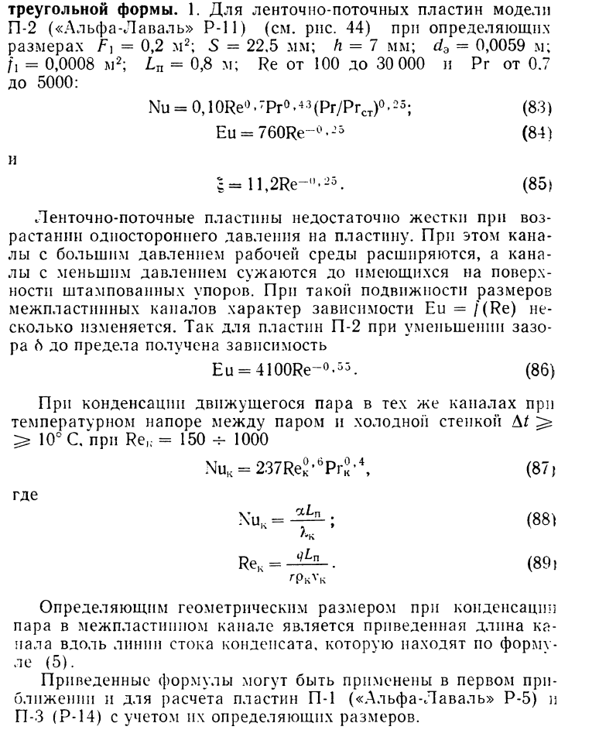 | 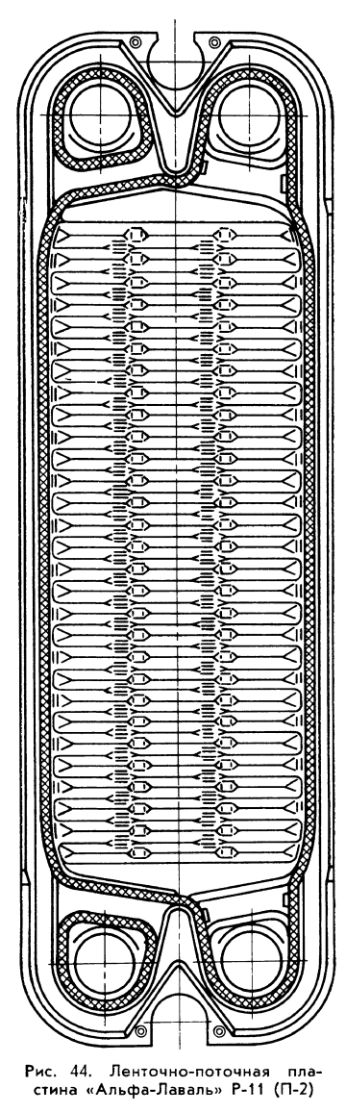
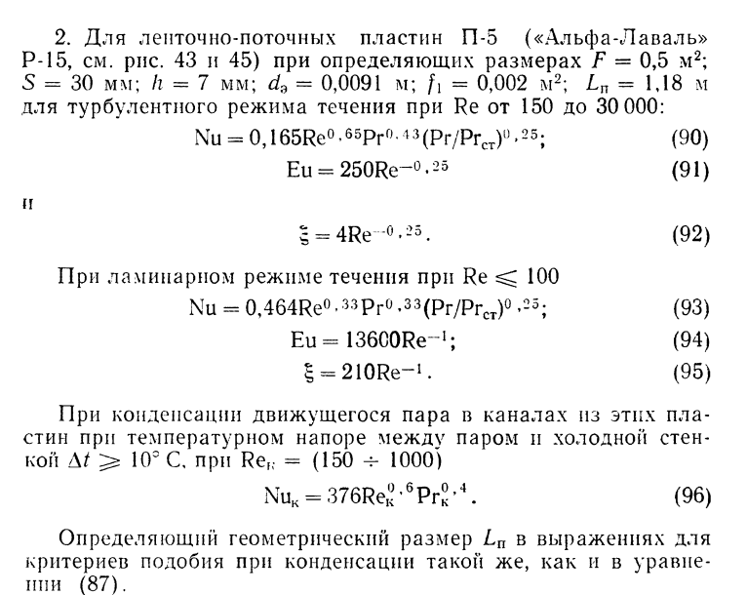 | 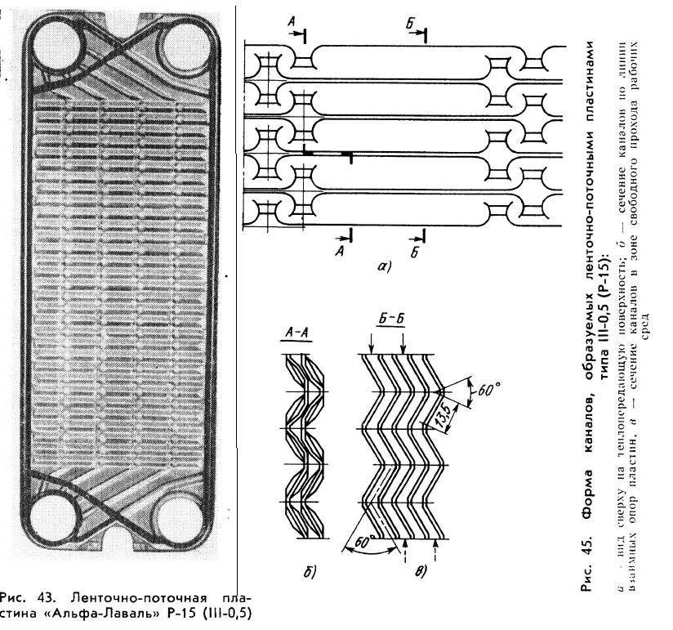
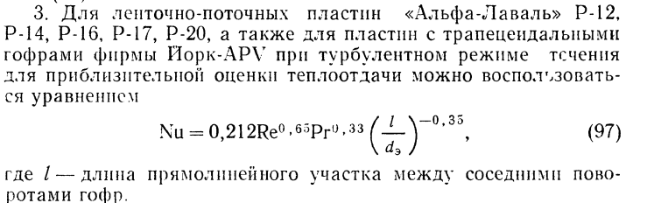
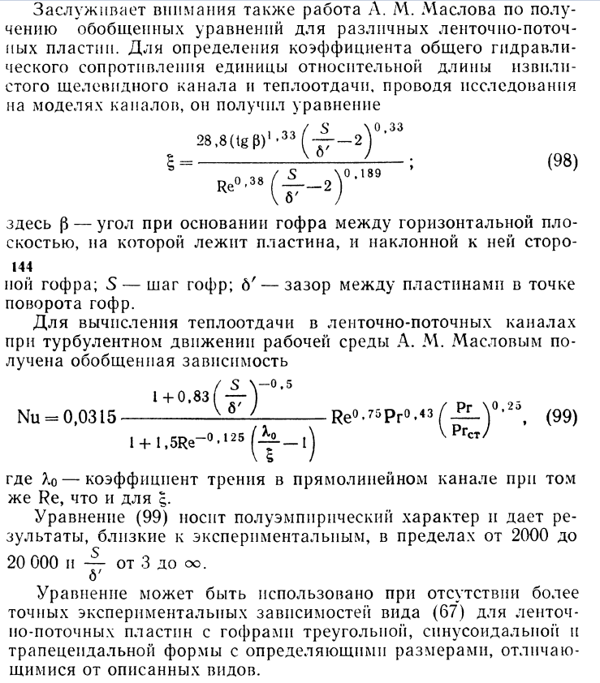
  - Ленточно-поточные пластины с горизонтальными гофрами синусоидальной формы
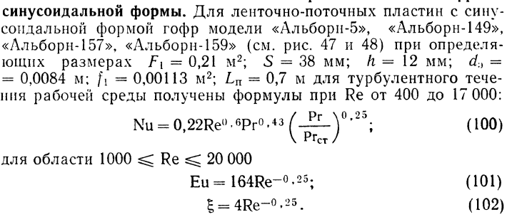 | 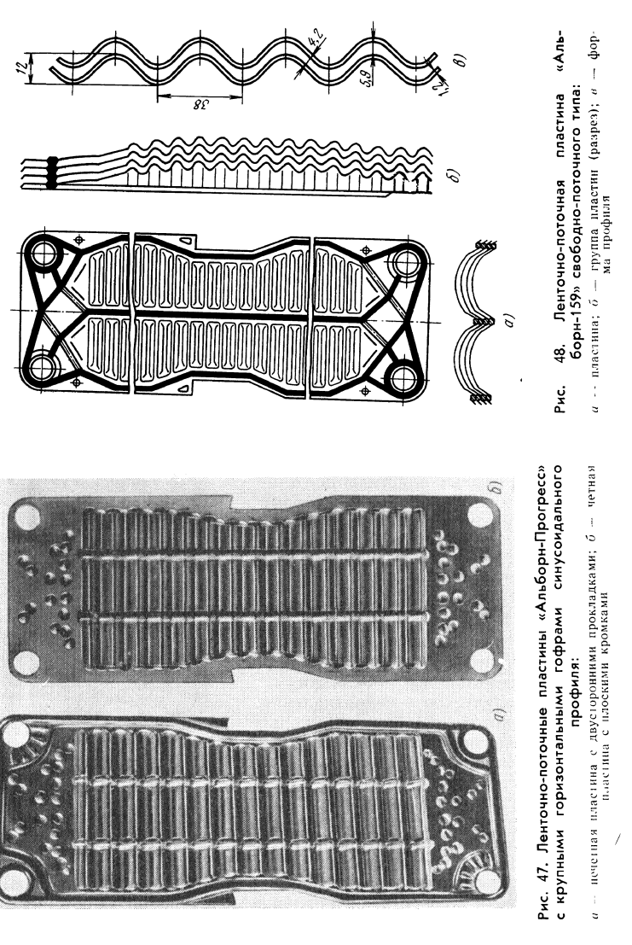
  - Ленточно-поточные пластины с горизонтальными двойными гофрами и гофрами трапецеидальной формы
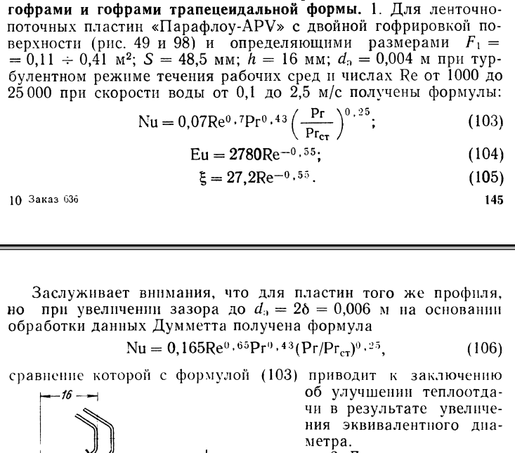
 | 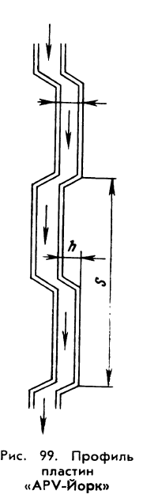
- Каналы из пластин сетчато-поточного типа
  - Сетчато-поточные пластины с прерывистыми турбулизаторами в форме полусферических или усеченно-конических выступов
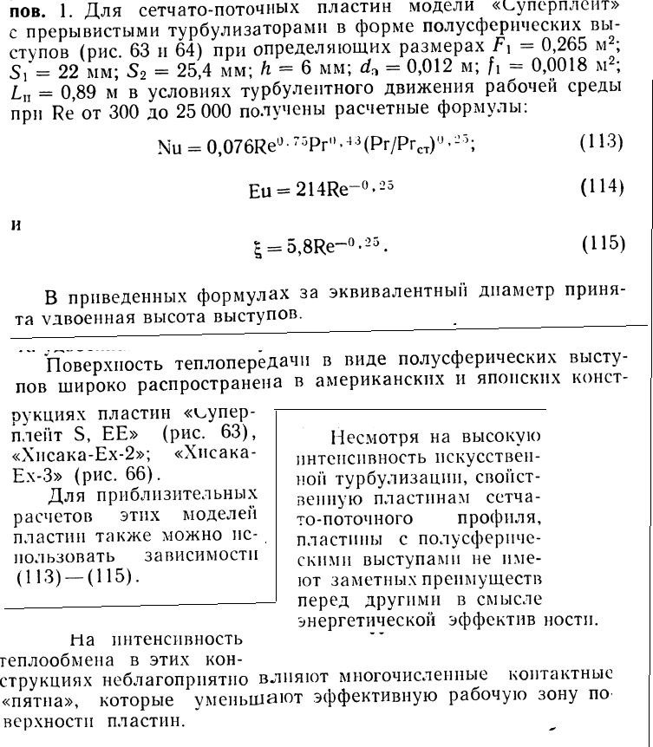
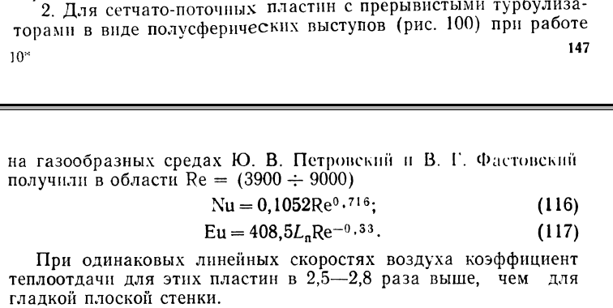 | 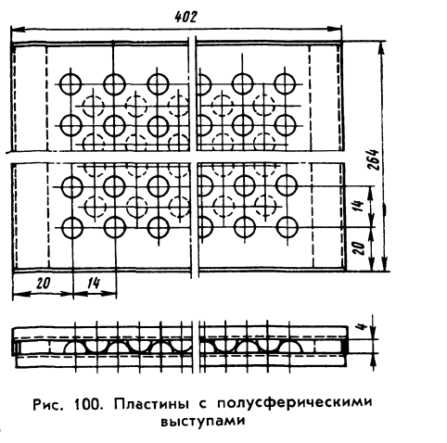
  - Сетчато-поточные пластины с пересекающимися наклонными к оси симметрии гофрами
 | 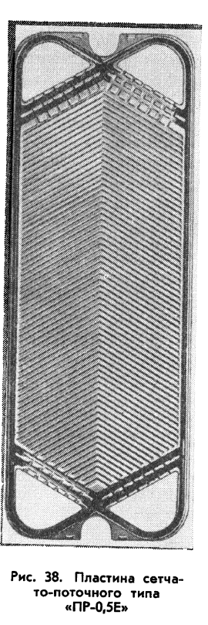
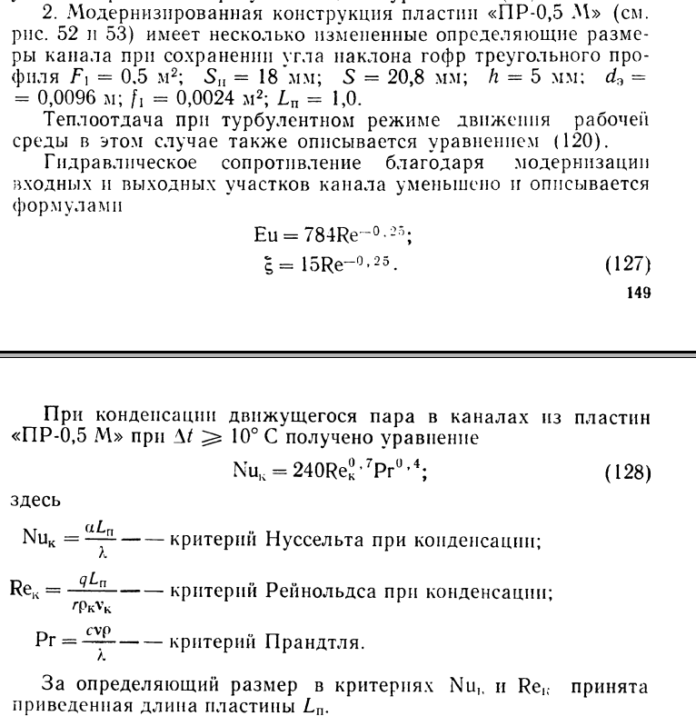 | 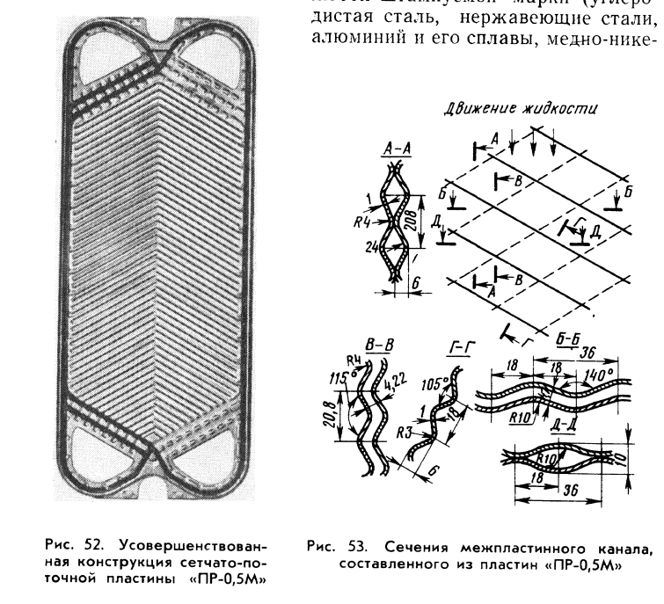
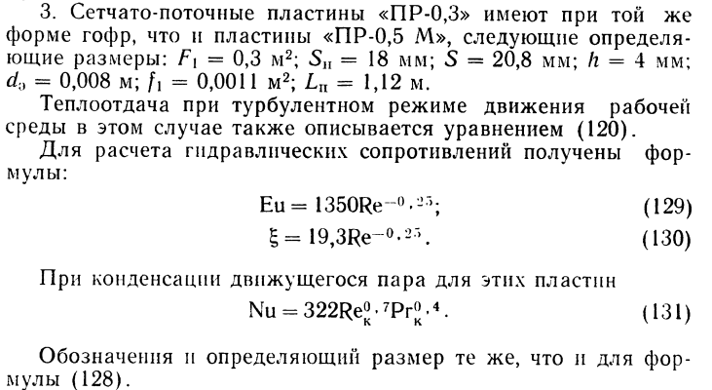
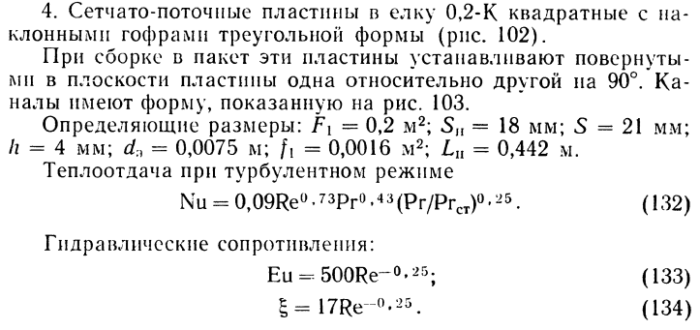 | 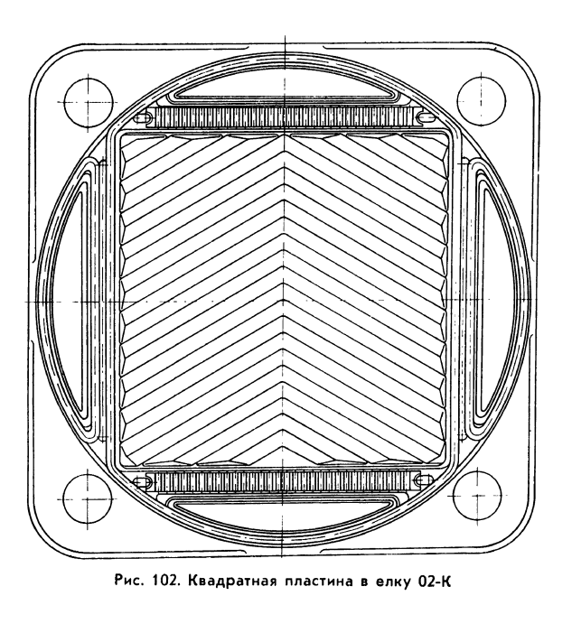
 | 